Project: Student and Short Course Management System
- Phát biểu bài toán quản lý sinh viên và khóa học ngắn hạn 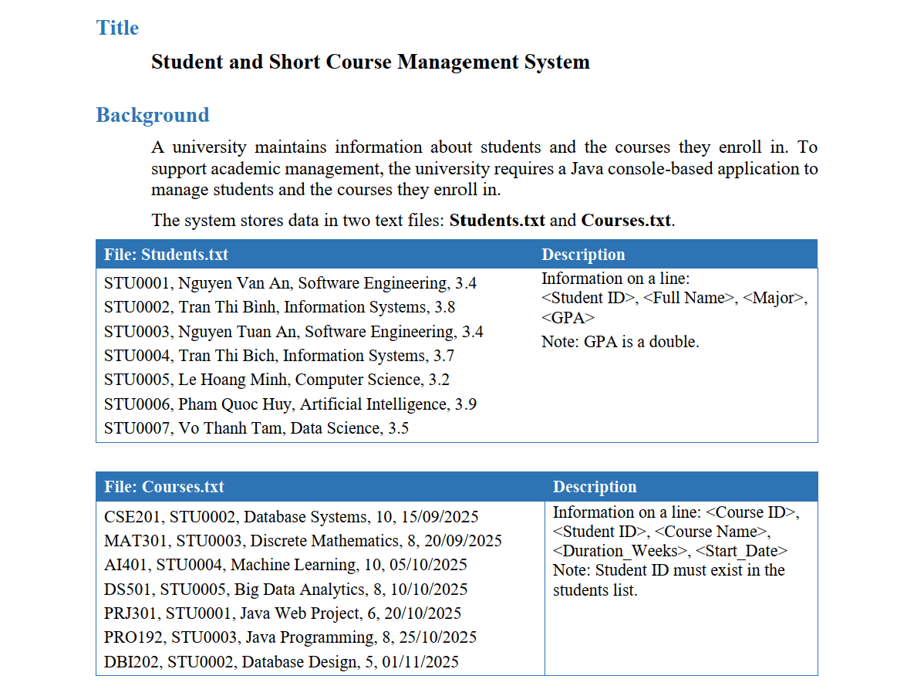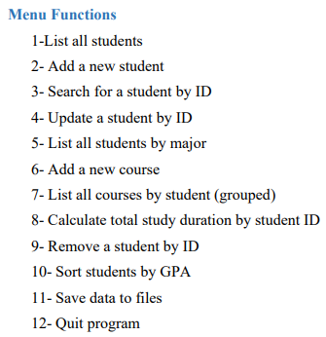

- Phân tích bài toán quản lý sinh viên và khóa học ngắn hạn
Phân tích dữ liệu
Stt | Khái niệm | Giải thích
1 | Student | Mô tả cho một đối tượng sinh viên đại học
2 | StudentList | Mô tả cho danh sách các sinh viên trong trường
3 | Course | Mô tả cho một khóa học ngắn hạn mà sinh viên đăng ký tham gia
4 | CourseList | Mô tả cho danh sách các khóa học ngắn hạn

Kho dữ liệu của bài toán:
- Tập tin văn bản Students.txt chứa danh sách sinh viên ( StudentList), mỗi dòng lưu trữ thông tin:
<stID>,<stName>,<major>,<gpa>.
- Tập tin văn bản Courses.txt chứa danh sách các khóa học ( CourseList), mỗi dòng lưu trữ thông tin:
<courseID>,<studID>,<courseName>,<duration>,<startDate>.
Bảng chi tiết thực thể dữ liệu:

Mô tả 1 sinh viên (Student)
Stt | Thuộc tính | Giải thích
1 | stID | Mã sinh viên
2 | stName | Tên sinh viên
3 | major | Chuyên ngành
4 | gpa | Điểm trung bình

Mô tả 1 khóa học ( Course)
Stt | Thuộc tính | Giải thích
1 | courseID | Mã khóa học
2 | studID | Mã sinh viên học khóa này
3 | courseName | Tên khóa học
4 | duration | Thời lượng (tuần)
5 | startDate | Ngày bắt đầu

Các chức năng cần có của ứng dụng

Người dùng cần được hỗ trợ các chức năng sau:

Stt | Chức năng | Giải thích
1 | List all students | Chức năng hiển thị danh sách toàn bộ sinh viên
2 | Add new student | Chức năng thêm một sinh viên mới vào hệ thống
3 | Search student by ID | Chức năng tìm thông tin sinh viên theo mã sinh viên
4 | Update student by ID | Chức năng cập nhật điểm GPA cho sinh viên (không cho phép sửa mã sinh viên)
5 | List students by major | Chức năng liệt kê danh sách sinh viên theo chuyên ngành chỉ định
6 | Add new course | Chức năng thêm một khóa học mới cho sinh viên
7 | List courses by student | Chức năng liệt kê danh sách các khóa học theo từng sinh viên
8 | Calculate total duration | Chức năng tính tổng thời lượng các khóa học của một sinh viên
9 | Remove student by ID | Chức năng xóa sinh viên theo mã sinh viên (chỉ xóa khi sinh viên chưa từng gán vào khóa học)
10 | Sort students by GPA | Chức năng hiển thị danh sách sinh viên sắp xếp theo GPA tăng dần
11 | Save data | Chức năng lưu danh sách sinh viên vào tập tin Students.txt và các khóa học vào tập tin Courses.txt
12 | Quit | Chức năng xác nhận thoát ứng dụng và nhắc lưu dữ liệu nếu có thay đổi

Nhận diện các mẫu dữ liệu ( Pattern)
Stt | Dữ liệu | Pattern
1 | Buộc nhập, duy nhất trong danh sách sinh viên (studentList) | ID_PAT = "^STU\\d{4}$"
2 | Độ dài từ 2 đến 50 ký tự, chứa ít nhất 2 từ | NAME_PAT = "^[a-zA-Z\\s]{2,50}$"
3 | Buộc nhập, không được để trống | !major.isEmpty()
4 | Số thực trong đoạn 0.0 đến 4.0 | 0.0 <= gpa && gpa <= 4.0
5 | Buộc nhập, duy nhất trong danh sách khóa học (courseList) | courseList.indexOf(new Course(courseID)) < 0
6 | Buộc nhập, phải tồn tại trong danh sách sinh viên (studentList) | studentList.indexOf(new Student(studID)) >= 0
7 | Buộc nhập, không được để trống | !courseName.isEmpty()
8 | Số nguyên dương tối thiểu 1 tuần | duration >= 1
9 | Dùng chung cho toàn bộ hệ thống để parse và format ngày | DATE_PAT = "dd/MM/yyyy"
10 | Ràng buộc thời gian: Phải là ngày trong tương lai (sau ngày hôm nay) | startDate.after(new Date())

- Thiết kế bài toán quản lý sinh viên và khóa học ngắn hạn
Thiết kế lớp
Stt | Class | Mô tả cho
1 | Student | Một sinh viên (Student)
2 | StudentList | Một StudentList
3 | Course | Một khóa học ngắn hạn (Course)
4 | CourseList | Một CourseList
5 | main | Chương trình quản lý sinh viên và khóa học ngắn hạn
6 | ConsoleInputter | Bộ công cụ nhập liệu có kiểm soát

Quan hệ giữa các lớp
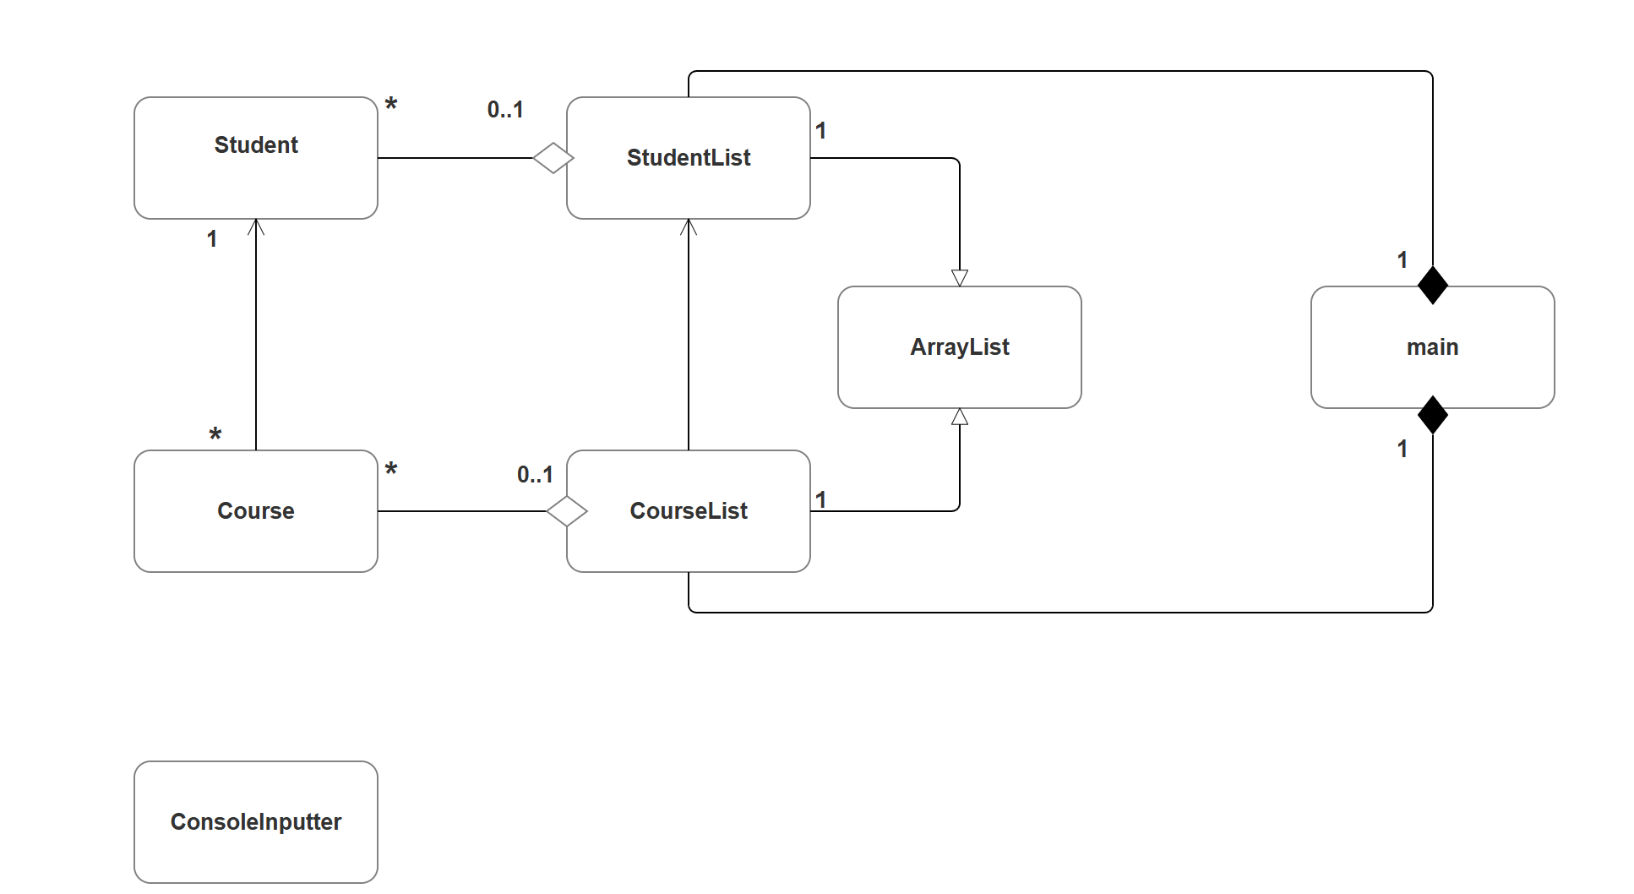

Cấu trúc hệ thống


